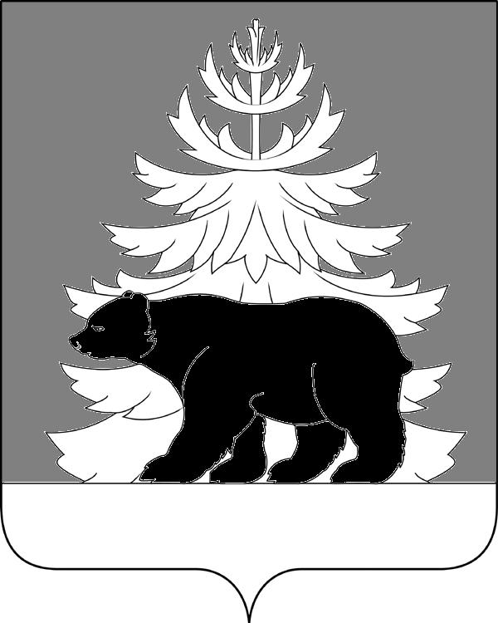

РОССИЙСКАЯ ФЕДЕРАЦИЯ
ИРКУТСКАЯ ОБЛАСТЬ

Администрация
Зиминского районного муниципального образования

П О С Т А Н О В Л Е Н И Е

от г. Зима №

О внесении изменения в постановление администрации Зиминского районного муниципального образования от 02.10.2017 № 1390 «О межведомственной комиссии по повышению уровня занятости инвалидов и обеспечению их трудоустройства в Зиминском районном муниципальном образовании»

В целях организации работы по повышению уровня занятости инвалидов, руководствуясь статьей 2 Трудового кодекса Российской Федерации, Законом Иркутской области от 29 мая 2009 года № 27-оз «Об отдельных вопросах квотирования рабочих мест для инвалидов в Иркутской области», статьями 22, 46 Устава Зиминского районного муниципального образования, администрация Зиминского районного муниципального образования,

ПОСТАНОВЛЯЕТ:

- Внести изменение в постановление администрации Зиминского районного муниципального образования от 02.10.2017 № 1390 «О межведомственной комиссии по повышению уровня занятости инвалидов и обеспечению их трудоустройства в Зиминском районном муниципальном образовании», изложив приложение 1 в новой редакции (прилагается).
2. Настоящее постановление опубликовать в информационно-аналитическом, общественно-политическом еженедельнике «Вестник района» и разместить на официальном сайте администрации Зиминского районного муниципального образования www.rzima.ru. в информационно-телекоммуникационной сети «Интернет».
3. Настоящее постановление вступает в силу после дня его официального опубликования.
4. Контроль исполнения настоящего постановления оставляю за собой.

Мэр Зиминского районного
муниципального образования Н.В. Никитина

Приложение
к постановлению администрации
Зиминского районного
муниципального образования
от №

Состав межведомственной комиссии по повышению уровня занятости инвалидов и обеспечению их трудоустройства в Зиминском районном муниципальном образовании

Никитина Н.В. – мэр Зиминского районного муниципального образования, председатель комиссии;
Трусова Е.А. – директор областного государственного казенного учреждения Центр занятости населения города Зимы, заместитель председателя комиссии (по согласованию);
Козлова О.В. – главный специалист по труду и охране труда отдела по экономике, труду и охране труда, потребительскому рынку администрации Зиминского районного муниципального образования, секретарь комиссии.
Члены комиссии:
Горбунова Т.П. - председатель Зиминского местного отделения Общероссийской общественной организации инвалидов «Всероссийское общество глухих» (по согласованию);
Ермилова А.В. – председатель Комитета по культуре администрации Зиминского района;
Ефремова О.В. – ведущий специалист организационного отдела управления правовой, кадровой и организационной работы администрации Зиминского районного муниципального образования;
Костикова С.А. – председатель Комитета по образованию администрации Зиминского района;
Кондратьев Р.А. – председатель первичной профсоюзной организации СПК «Окинский» (по согласованию);
Корнелюк Н.А. - директор областного государственного казенного учреждения «Управление социальной защиты населения по городу Зиме и Зиминскому району» (по согласованию);
Максимова Н.В. – начальник Финансового управления Зиминского районного муниципального образования;
Подлужный С.В. - председатель Зиминской местной организации Общероссийской общественной организации инвалидов «Всероссийское ордена Трудового Красного Знамени общество Слепых» (по согласованию);
Старкова О.С. – начальник отдела по экономике, труду и охране труда, потребительскому рынку администрации Зиминского районного муниципального образования;
Федорова В.М. - председатель Зиминской районной организации Иркутской областной организации общероссийской общественной организации «Всероссийское общество инвалидов» (по согласованию).

